Hoeilaart, datum
Aan:

Het College van Burgemeester en Schepenen Hoeilaart
Jan van Ruusbroecpark,
1560 Hoeilaart

Betreft: Bezwaarschrift tegen ontwikkelingsproject “ONTWIKKELING KOLDAMSITE’ zoals ingediend door IMMOGRADA NV onder ref. nr. OMV - 2022052635

Bij deze wil ik mijn bezwaar indienen tegen de plannen voor de ontwikkeling van het Projectgebied C “Koldam” zoals ingediend in de omgevingsaanvraag met als ref. nr. OMV- 2022052635

Het project is veel te groot, het past niet in de omgeving en vormt een bedreiging voor de leefbaarheid en het dorpskarakter van Hoeilaart. Bovendien stel ik vast dat de RUP-voorschriften op vele vlakken worden overtreden, met name:

INBREUKEN OP RUPVOORSCHRIFTEN

- ART 5.1.1 RUP ontwikkelingsplan

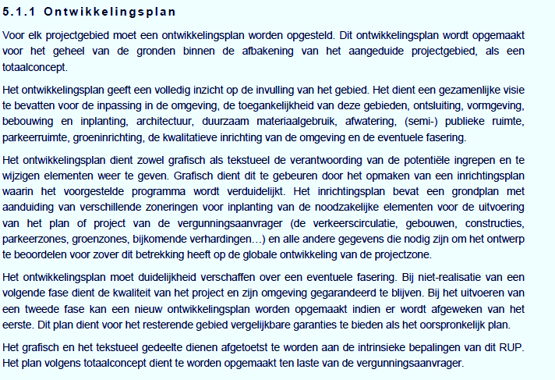

* Het ontwikkelingsplan in het voorliggende project voldoet niet aan de minimale kwaliteitseisen van het art. 5.1.1 van het RUP. Het in het verunningsdossier opgenomen ontwikkelingsplan beperkt zich tot enkele luttele schema’s zonder enige tekstuele beschrijving en heeft geen duidelijkheid hoe de latere ontwikkeling in fase 2 zal gerealiseerd worden. Integendeel doordat de bouwheer de grond van de Serrist niet in eigendom heeft is er geen zekerheid over een geïntegreerde en kwalitatieve ruimtelijke ontwikkeling van dit gebied. Het overzicht over de globale ontwikkeling van het projectgebied ontbreekt hetgeen in tegenspraak is met de bepaling dat het ontwikkelingsplan dient opgemaakt voor het geheel van de gronden binnen de afbakening van het aangeduide projectgebied als een TOTAALCONCEPT.

* Het RUP laat een gefaseerde ontwikkeling van het projectgebied toe op voorwaarde dat duidelijk is hoe de ontwikkeling in de latere fase(s) gaat gebeuren en zodanig dat de kwaliteit van het project en zijn omgeving gevrijwaard blijven. Elke fase apart moet dus voldoen aan de kwalitatieve en ruimtelijke eisen van het RUP. Het realiseren van een ondergrondse parking voor de gebouwen in een later fase is meer dan problematisch om niet te zeggen onhaalbaar. Wat als de mede-eigenaars geen toelating geven om een doorsteek te maken vanuit de ondergrondse parking van fase 1? In dat geval zou nog een tweede aparte toegang tot de ondergrondse parking moeten gecreëerd worden, wat gezien de nabijheid van het drukke kuispunt niet evident is. En zullen de bouwkundige implicaties, de werfinrichting aan het drukke kruispunt en de hoge kostprijs voor de aanpalende ondergrondse parking geen hypotheek leggen op de mogelijke ontwikkeling van latere fase(s) ? We riskeren dat het resterende terrein om financieel economische redenen niet verder zal ontwikkeld worden en dat het beeld op het kruispunt zal gevormd worden door de versleten aftandse gebouwen die zich aftekenen tegen de blinde hoge muren van de gebouwen van het voorliggende project. Deze ruimtelijke toestand vormt een zware inbreuk op het de bepaling van het RUP dat bij niet-realisatie van een volgende fase de kwaliteit van het project en zijn omgeving dient gegarandeerd te blijven.

- ART 5.1.2 Parkeervoorzieningen

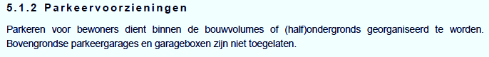
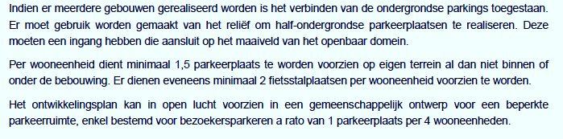

* De bouwheer voorziet slechts 83 parkeerplaatsen voor de 61 appartementen i.p.v. 92 die volgens de parkeernorm in art. 5.1.2 van het RUP dienen voorzien te worden. (parkingplaatsen = 1,5 x wooneenheden).
Er is geen enkele reden om hiervan af te wijken aangezien het gemakkelijk mogelijk is om het aantal appartementen te beperken tot 55 binnen hetzelfde bouwvolume en op deze wijze te voldoen aan de verplchte norm van 1,5. Een reden te meer om niet af te wijken van de parkeernorm is de vaststelling dat een aantal 1 en 2 slaapkamer appartementen niet voldoen aan de minimale oppervlakte voor sociale woningen.
Ter staving is in bijlage een vergelijkende controle berekening gevoegd van de netto -oppervlakte van appartementen B2.00.02 en C1.00.04.

* In concreto dienen dus 6 appartementen minder te worden gecreëerd. Dit is dus slechts 2 appartementen minder per bouwlaag . De vierde bouwlaag nemen we niet in aanmerking omdat deze is uitgerust met grote appartementen. In bijlage wordt berekend wat de impact is van de vermindering van het aantal appartementen op de gemiddelde grootte van de overige appartementen. De simulatie toont aan dat de verhoging van het oppervlak van de 1 slaapkamer appartementen met 12 % haalbaar en wenselijk is en dat de vomumes nog altijd beneden de grenswaarde liggen voor een bescheiden woning dus kleiner dan 240 m3. Er is dus geen enkele gegronde reden om af te wijken van de parkeernorm integendeel het opschalen van de te kleine appartementen komt de kwaliteit en de duurzamheid van het project ten goede.

* Ingeval het om technisch ruimtelijke redenen niet mogelijk is om de parkeernorm te respecteren kan de bouwheer een gemotiveerde afwijking vragen en bovendien dienen als tegenprestatie “compenserende maatregelen” te worden voorgesteld. De bouwheer heeft nochtans een afwijking van de parkeernorm gevraagd ofschoon hiervoor geen enkele objectieve reden is. Bovendien werd de procedure niet gevolgd zoals decretaal beschreven. In de gunningsaanvaag is geen nota toegevoegd betreffende de “compenserende maatregelen”. Uitgaande van een kostprijs van 25.000 € / autoparkeerplats zouden de compenserende maatregelen kunnen worden begroot op 25.000 € x 9 = 225.000 €. Tijdens de infovergadering van de bouwheer op 9 juni 2022 werd mondeling toegelicht dat als compenserende maatregelen gelden: de verhoging van het aantal fietstallingen met 34 plaatsen en het voorzien van parkeerplaatsen voor autodelen. Voor dit laatste zijn nog geen concrete plannen met autodeelbedrijven uitgewerkt. De kostprijs voor de bijkomende overdekte fietsstallingsplaatsen wordt geraamd op 2.000 €. Het totaal aan compenserende maatregelen 34 x 2.000 € = 64.000 €. Dit is niet in verhouding tot het investeringsvoordeel van 225.000 € voor de vermindering van het aantal parkeerplaatsen.

- ART 5.1.4 Gabarit

* De blinde gevel van gebouwdeel C en B sluit direct aan op respectievelijk de private woning en op de loods van de Serrist. Beide gebouwen hebben een veel lager gabarit en een verschillende dakopbouw. Deze aanbouw vormt een onsamenhangend geheel, met niet op elkaar afgestemde geveltypologIën in het projectgebied.
* De beeldkwaliteit van het projectebied wordt hierdoor gedegradeerd en oogt rampzalig en disproportioneel, dus het tegendeel van wat men harmonieuse architectuur zou kunnen noemen.
* De gevels op de perceelgrens met de borreweg maken geen rustige overgang met het groen op de borreweg en evenmin met de belendend lage woningbouw op de Overijsesteenweg. Hier zou een afstand van 3 m met de borreweg moeten gerespecteerd worden en de gevels zouden afbouwend moeten geconcipieerd worden.

- ART 5.4.2 Inrichting

* De gefaseerde voorgestelde ontwikkeling impliceert dat aparte vrijstaande gebouwvolumes dienen te worden gerealiseerd. In dit geval kunnen de kopgevels van het voorliggende project niet tot tegen de perceelgrens van de Serrist worden gebouwd. Er dient een afstand van 3 m gerespecteerd te worden. Bij de eventuele onwikkeling van een later fase zal men op eigen terrein ook een afstand van 3 m moeten respecteren zodat de opening tussen beide gebouwen 6 m is.
* Indien men de inplanting van het voorliggende project zou goedkeuren wordt de eigenaar van de latere fase benadeeld vermits men 6 m van de blinde gevel van Odebrecht moet wegblijven. De grond van de Serrist zou dan een groot deel van zijn bouwwaarde verliezen, dit is ontoelaatbaar.

-ART 5.4.4. Publieke ruimte in projectgebied

* Volgens het RUP is de publieke ruimte in het projectgebied bepaald door de borreweg en de parking van het Medisch Centrum met een Totaal oppervlakte T van (985 m2 + 492 m2) zijnde 1477 m2 hiervan is de groene zone door Odebrecht berekend als G= (985 m2 + 67 m2 ) zijnde 1052 m2. G/T is dus 0,71 en dus minder dan de vereiste 0,8. De verhardingen aangebracht aan de twee koppen van de borreweg voor het afvalbeheer moeten eveneens in mindering gebracht worden van de oppervlakte aan groene zone evenals de dienstweg in grindgazon. De inrichting van de borreweg voldoet niet aan de G/T index publieke ruimte van het RUP.

* In het projectgebied zijn enkel verhardingen toegelaten in functie van paden en de toegangkelijkheid voor rolstoelgebruikers. Naast en parallel aan de borreweg is een dienstweg in grindgazon voorzien voor gemotoriseerd verkeer van verhuisbewegingen en brandweer. Deze wegenis mag niet op de publieke ruimte worden aangelegd en dient op eigen terrein te worden voorzien.

* De afvalcontainers en de glasbakken worden geplaatst op de groene trage verbindingsweg van de borreweg. De installaties voor afvalbeheer en de bijhorende verharde toegang zijn in strijd met de bepaling dat enkel verhardingen voor paden en toegankelijkheid voor rolstoelgebruikers mogen voorzien worden. De installaties voor afvalbeheer moeten conform het RUP op eigen terrein worden aangelegd.

- GRAFISCH PLAN RUP
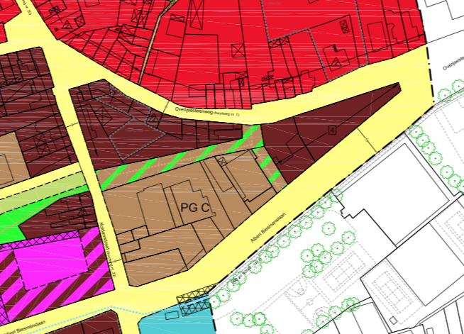

* Op het grafisch plan van het RUP is een indicatieve fiets- en voetgangersververbinding voorzien tussen de borreweg en de A. Biesmanslaan. Doordat de parking van het Medisch Centrum reeds vergund was voor de goedkeuring van het RUP eind 2015 stelt het grafisch plan niet de actuele ruimtelijke toestand voor en kan de trage verbindingsweg niet aangelegd worden zoals op het plan voorgesteld. Echter de fiets- en voetgangersverbinding is wel indicatief op het grafisch plan en kan dus op een andere plaats worden uitgevoerd. Deze zou kunnen gerealiseerd worden als 3 m afsand wordt gehouden met de perceelgrens van het Medisch Centrum. Het niet realiseren van een trage verbinding met de A. Biesmanslaan is een fundamentele overtreding van de groene vingers van het project gebied.

INBREUKEN OP VCRO - VOORSCHRIFTEN

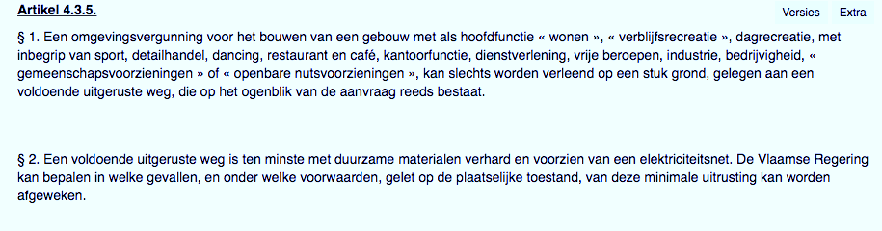

* De borreweg is geen voldoende uitgeruste weg overeenkomstig art. 4.3.5, §2 van het VCRO. Toch voorziet het voorliggende project gevels van 3 bouwlagen hoog direct aanpalend aan de perceelgrens met de met toegang tot de woningen. De gevels zijn niet vergunbaar overeenkomstig art. 4.3.5, §1. Deze gevels moeten in achteruitbouw opgetrokken worden en de toegang tot de woningen moet op eigen terrein gebeuren.

